№ занятия | Дата | Содержание, тема | Задание | Оформление
33 | 25.03.2020г. | Проектирование фрезерной операции обработки плоской поверхности | Составить краткий конспект по представленному материалу | Рукописно,  в рабочей тетради
Проектирование фрезерной операции обработки плоской поверхности
Особенности обработки. Общая последовательность проектирования операционного технологического процесса обработки на фрезерных станках с ЧПУ в основном аналогична последовательности проектирования обработки на токарных станках с ЧПУ, однако из-за некоторых особенностей обработки содержание отдельных этапов существенно изменяется. К таким особенностям относятся:
· конфигурация обрабатываемых заготовок;
· использование многолезвийного инструмента, в том числе фрез, которые, как правило, не поставляются со станком;
· изменение характера обработки и рабочих органов станка;
· программирование перемещения центра фрезы;
· управление по трем координатам при обработке пространственного контура заготовки.
В двухкоординатных станках траектория движения инструмента (центра фрезы) лежит в одной плоскости. Обработку производят концевыми, торцовыми, дисковыми, отрезными и другими фрезами. Наиболее распространенный инструмент – концевая фреза, которая может работать цилиндрической поверхностью (обработка плоских фасонных наружных и внутренних контуров), торцовой поверхностью (обработка плоских и фасонных поверхностей), цилиндрической и торцовой поверхностью (обработка пазов, канавок, уступов, карманов, колодцев и других).
Плоский контур состоит из участков, разделенных граничными точками. Каждая точка является концом одного участка и началом следующего. При программировании определяются координаты опорных точек. Обычно участки представляют собой отрезок прямой или дугу окружности. Встречаются более сложные кривые, но их число невелико, и они аппроксимируются при обработке одной или несколькими дугами окружностей соответствующих радиусов. При этом возникает погрешность, которая не должна превышать поля допуска.
Каждому участку контура соответствует один кадр программы. Кадр содержит координаты опорных точек и необходимую технологическую информацию. Коды координат опорных точек поступают на вход интерполятора, который декодирует запись (превращает ее в унитарный код) и так распределяет импульсы между приводом продольного и поперечного перемещения, чтобы фреза обработала заданный участок. Центр фрезы перемещается относительно контура по эквидистанте. Расстояние между обрабатываемой поверхностью и эквидистантой по всему периметру постоянно и равно радиусу фрезы.
При фрезеровании различают черновую и чистовую обработку. Припуск на черновую обработку снимают за один проход или несколько проходов. Траектория движения центра фрезы относительно обрабатываемого контура постоянно меняется. Это предусматривается при программировании или осуществляется за счет коррекции, которая может быть ручной или автоматической по командам от программоносителя. Положение эквидистанты нужно корректировать также при замене фрезы (если изменился ее диаметр) и изнашивании инструмента.
Коррекцию эквидистанты необходимо производить и в другом случае: под влиянием радиальной составляющей силы резания фреза и заготовка отжимаются, друг от друга в с заготовки снимают только часть припуска, причем жесткость шпинделя переменна и зависит от направления нагружения. Это приводит к тому, что переменной будут глубина резания и припуск, не снятый во время прохода. Повышение жесткости станка уменьшает погрешность, но не может устранить ее совсем. Чтобы компенсировать отжатие, вводят предыскажение траектории инструмента.
После обработки детали в программе предусмотрен отвод инструмента. Исходная позиция инструмента должна быть такой, чтобы не возникало затруднений при замене детали.
Исходя из удобства подвода инструмента для обработки, можно выделить три типа поверхностей: открытые (рис. 2.42, а, д), обработка которых возможна на проход; полуоткрытые (рис. 2.42, б), обработка которых возможна только с одной стороны, и закрытые (рис. 2.42, в, е), доступ инструмента к которым закрыт со вceх сторон, и для их обработки требуется предварительное врезание инструмента.
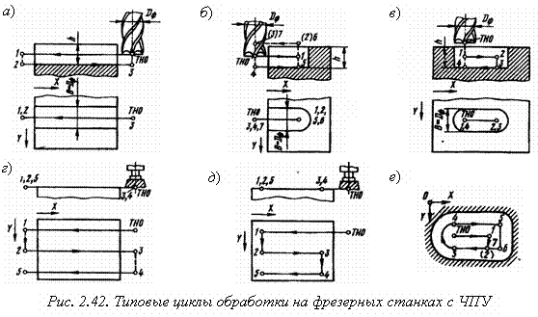В типовых циклах обработки поверхностей применяются три схемы траектории движения инструментов: «петля», «зигзаг» и «спуск». При схеме «петля» (см. рис. 2.42, б) осуществляется рабочий ход инструмента, отвод его от обрабатываемой поверхности на 0,5 мм и выход к выполнению следующего рабочего хода. Эта схема применяется в основном для открытых и полуоткрытых поверхностей.
Схема «спуск» (см. рис. 2.42, а, г) предусматривает рабочий ход инструмента из точки начала обработки (ТНО), выход его на холостом ходу и перемещение в новую точку выполнения следующего хода. При схеме «зигзаг» (см. рис. 2.42, в, д) траектория движения инструмента не имеет холостых перемещений, поэтому эта схема обеспечивает максимальную производительность. Однако для ее реализации в ряде случаев приходится выполнять специальную заточку инструмента. В типовых циклах используют также комбинации приведенных схем.
При фрезеровании глубоких выемок («колодцев») (см. рис. 2.42, е) металл удаляется за несколько рабочих ходов по оси OZ. Траектория в плоскости XOY обычно является эквидистантой контура колодца. Для исключения врезания фрезы по оси OZ в ТНО предварительно сверлят отверстие. При обработке цилиндрических колодцев траекторию фрезы в плоскости XOY выполняют по спирали.
Три указанных типа обработки можно комбинировать между собой. Во всех случаях должен быть предусмотрен чистовой проход по эквидистанте к обрабатываемому контуру. При наличии трех управляемых координат можно обрабатывать объемные фасонные поверхности: полости штампов, пресс-форм, лопатки турбин и др.
Попутное и встречное фрезерование. Правильный выбор вида фрезерования имеет большое значение для станков с ручным управлением. Столь же актуален этот вопрос для станков с ЧПУ, хотя выбор в этом случае значительно сложнее. Рассмотрим схемы попутного и встречного фрезерования для случая, когда фреза перемещается относительно детали прямолинейно (рис. 2.43).
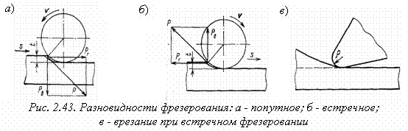
При обработке деталей концевой фрезой каждый зуб инструмента снимает стружку переменной толщины. При попутном фрезеровании (рис. 2.43, а) зуб врезается на полную толщину, равную подаче на зуб, и выходит из контакта с деталью при нулевой толщине стружки. При встречном фрезеровании (рис. 2.43, б) резание начинается при нулевой толщине среза и заканчивается при максимальной.
Врезание с нулевой толщины является очень неблагоприятным, режущая кромка инструмента не является очень острой, она всегда имеет некоторый радиус закругления. В момент врезания (рис. 2.43, в) кромка не может резать, металл пластически деформируется. Соответственно возрастают силы резания, наклеп обработанной поверхности и интенсивность изнашивания инструмента. Все сказанное позволяет сделать вывод, что предпочтение следует отдать попутному фрезерованию, за исключением случая, когда обрабатываемая деталь имеет особо неблагоприятную поверхность. Иногда черная необработанная поверхность заготовки покрыта окалиной, имеет раковины, отбеленные участки, остатки формовочной смеси. В этом случае следует отдать предпочтение встречному фрезерованию.
При попутном и встречном фрезеровании меняются силы, действующие на деталь со стороны инструмента. Любая деталь имеет различную жесткость в разных направлениях, при выборе способа крепления детали на столе станка следует учитывать направление сил резания. Так, если деталь крепится к столу нижней плоскостью, то при попутном фрезеровании она будет прижиматься к столу, а при встречном – отрываться от него. Следовательно, ее крепление во втором случае должно быть более прочным. Но при попутном фрезеровании сила резания совпадает с направлением движения подачи стола, поэтому необходима повышенная жесткость привода подачи. Это справедливо также и для станков с ЧПУ. В частности, обработка по типу «спираль» сохраняет неизменным вид фрезерования. При обработке по типу «строка» вид фрезерования меняется при каждом проходе.
Концевые фрезы. Наиболее распространенным инструментом для фрезерных станков с ЧПУ являются концевые фрезы (рис. 2.44). Материал рабочей части фрез – быстрорежущие стали марок Р6М5, Р6М5К5, Р18, Р5К10 или твердые сплавы групп ВК и ТК. Концевые фрезы диаметром до 12 мм изготавливают из одной заготовки, у фрез диаметром свыше 12 мм рабочую часть из быстрорежущей стали приваривают к корпусу из углеродистой стали. Размеры рабочей части фрез определяют стандарты и тех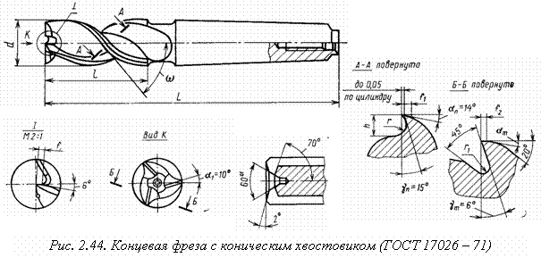 нические условия.
Минутная подача при фрезеровании определяется по формуле:
S_{м} = S₀n =S_{z}zn, (2.1)
где S_{z} – подача на зуб; z – число зубьев; n – частота вращения.
Число зубьев фрезы равно:
z = pd /t _{z},
где d – диаметр фрезы; t_{z} – шаг зубьев.
Частота вращения фрезы определяется по формуле:
n = 1000 v / pd (2.2)
Подставляя выражение (2.2) в выражение (2.1), получим:
S_{м} = (S_{z} l000v) / t_{z,}
т.е. производительность не зависит от диаметра фрезы.
Зубья фрезы могут быть острозаточенными и затылованными. Наибольшее распространение нашли острозаточенные зубья. Угол заострения фрез (b) должен быть не менее 45 – 50°. Передняя грань зуба может быть прямолинейной, криволинейной или комбинированной (прямолинейной на участке, прилегающем к вершине, и криволинейной – на остальном).
Большое значение имеет высота зуба (h), С увеличением h повышаются число переточек, объем стружечных канавок, но возрастают изгибающий момент и напряжение в основании зуба. Высоту зуба характеризует коэффициент высоты (k):
h = (k d) / z.
Для концевых фаз k = 0,9…1,2. Высота зуба стандартных концевых фрез h = (0,006…0,25) d.
He менее важным параметром формы зуба является радиус перехода от спинки к передней грани зуба, который выбирают из конструктивных соображений в пределах (0,4…0,75)h.
Число зубьев фрезы зависит, прежде всего, от вида фрезерования. При черновом фрезеровании образуется много стружки, для ее размещения требуется большое сечение стружечных канавок, поэтому число зубьев должно быть небольшим. При чистовом фрезеровании объем стружки невелик, сечение стружечных канавок уменьшается. Это дает возможность увеличить число зубьев и производительность обработки, поскольку при увеличении числа зубьев растет минутная подача.
Упрощенно число зубьев выбирается из таких соотношений (нижние пределы соответствуют максимальному припуску, верхние пределы – минимальному):
· для концевых фрез z = (0,3…1,3) d;
· для обдирочных z = (0,08…0,2)d.
Зубья располагаются по окружности фрезы равномерно или неравномерно с переменным шагом. Неравномерное расположение зубьев используют для снижения вибраций. Рекомендуют следующие центральные углы расположения зубьев:
· для трехзубых фрез 110°, 123°,. 127°;
· для четырехзубых фрез 90°, 85°, 90°, 95° и т.д.
Угол наклона винтовых зубьев (w) влияет на направление схода стружки, значение переднего угла, плавность работы, прочность и жесткость фрезы. Для лучшего отвода стружки целесообразно увеличить угол w. При этом возрастает стойкость фрез. Но одновременно увеличивается осевая составляющая силы резания, уменьшается прочность торцовых зубьев и усложняется их переточка. Для цилиндрических фрез угол w = 30°…45°, для цилиндрических насадных фрез w = 45°…60°.
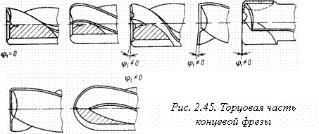
Угол наклона режущих кромок (l) влияет на направление схода стружки, прочность режущих кромок, последовательность вступления в работу отдельных участков. Так, при l > 0 первым вступают в работу периферийные участки кромки, что создает благоприятное распределение нагрузок. Большое влияние на работоспособность фрезы оказывает переходный участок от торцовой части к цилиндрической (рис. 2.45). Для мелких и шпоночных фрез этот участок заострен или скруглен небольшим радиусом. Радиус возрастает с увеличением диаметра фрезы. Для крупных фрез переходный участок выполняется в виде фаски с углом 45° и шириной 0,5…,5 мм.
Чем больше передний угол (γ), тем легче осуществлять резание, при этом уменьшаются температура и сила резания, но режущая кромка ослабляется. На практике при обработке стали с s < 600 МПа применяют быстрорежущие фрезы с g_{н} = 20°, твердосплавные – с g_{н} = 15°. Передний угол уменьшается с увеличением прочности обрабатываемого материала. Так, для жаропрочных сталей g_{н} = 5°.
В зависимости от типа фрезы и обрабатываемого материала задний угол меняют от 6° до 30°. Применение больших углов нежелательно из-за ослабления режущей кромки и повышенного изнашивания. Вспомогательный угол в плане (j₁) оказывает влияние на качество обрабатываемой поверхности, на прочность вершины зуба и плавность работы. С уменьшением j₁ параметр шероховатости уменьшается, упрочняется вершина зуба, но возрастают вибрации. Предельные значения угла j₁ = 0…10°.
По форме торцовых зубьев различают фрезы с симметричными и несимметричными торцовыми режущими кромками. В последнем случае одна из кромок не доходит до центра фрезы, а вторая перекрывает центр на 0,5…1 мм. С такой формой зубьев изготавливают твердосплавные шпоночные фрезы. Это облегчает их врезание с торцовой подачей.
Рабочая часть концевых фрез снабжается иногда стружкоразделительными канавками. Канавки, затылованные или незатылованные, располагают в шахматном порядке. Концевые обдирочные фрезы изготавливают со стружкоразделительными канавками на цилиндрической части зубьев (ГОСТ 15086 – 69, 4675 – 71).
Фрезы для станков с ЧПУ должны иметь увеличенный угол наклона зубьев. При обработке нежестких плоских заготовок применяют праворежущие фрезы с левой спиралью и леворежущие с правой спиралью. В этом случае осевая составляющая прижимает заготовку к столу, улучшая условия обработки. Для уменьшения вибрации надо, чтобы зубья фрезы имели переменный шаг. Необходимо максимально уменьшить вылет фрезы и увеличить ее жесткость. Для увеличения жесткости применяют кон
струкцию концевой фрезы с усилительным конусом. Жесткость режущей части фрезы можно повысить, увеличив сечение сердечника (уменьшив глубину канавок) или применив конический сердечник (создав канавки переменной глубины).
На рис. 2.46 показаны концевые фрезы с пятигранными и ромбическими пластинами. Основными элементами оснастки станков являются оправки, патроны, втулки, цанговые патроны. На базе этих элементов собирают инструментальные блоки.
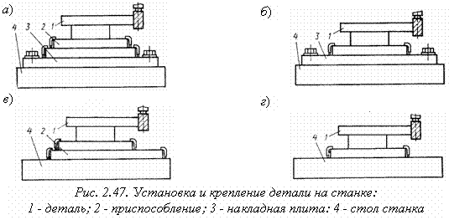Установка и крепление детали на станке. При фрезерной обработке применяют различные способы установки детали на столе станка:
· на столе станка устанавливают и крепят накладную плиту, на которую устанавливают приспособление (рис. 2.47, а);
· деталь устанавливают и крепят на накладной плите, приспособление отсутствует (рис. 2.47, б);
· приспособление с деталью устанавливают и крепят на столе станка, накладная плита отсутствует (рис. 2.47, в);
· деталь устанавливают и крепят на столе станка, приспособление и накладная плита отсутствуют (рис. 2.47, г).
Выбор схемы установки зависит от различных факторов, наиболее важные из них: размеры и конструкция детали, требования к точности обработки, характер обработки и объем выпуска деталей.
Работу по установке и креплению детали на станке выполняют в определенной последовательности. Часть работы выполняют при наладке станка; время, затраченное на нее, относится к подготовительно-заключительному времени. Другая часть работы связана с установкой каждой детали. Это время относят к вспомогательному. При различных схемах установки меняется соотношение указанных выше затрат времени;
· при работе по схеме (см. рис. 2.47, г) подготовительно-заключительное время невелико, но возрастает доля вспомогательного времени, связанного с установкой и креплением детали;
· при работе по схемам (см. рис. 2.47, а, в) подготовительно-заключительное время увеличивается, а вспомогательное уменьшается.
Вообще, можно сказать, что чем больше подготовительно-заключительное время, тем меньше время вспомогательное.
Для установки детали по схеме (см. рис. 2.47, г) необходимо, чтобы у нее были большие габаритные размеры, хорошая опорная поверхность и удобные поверхности для крепления детали на станке, чтобы был сравнительно небольшой объем выпуска деталей и высокая трудоемкость обработки. Типичный пример подобного вида установки – обработка крупных корпусных деталей на фрезерных или многооперационных станках при высокой концентрации обработки и небольших партиях изделий.
Если деталь имеет небольшие размеры, отсутствуют удобные поверхности для установки и крепления, всокий объем выпуска, малая концентрация обработки, повышенные требования к точности обработки, быстросменности, установке и закреплению, то целесообразно использовать приспособления, которые могут быть универсальными или специальными. Хорошо себя зарекомендовали на станках с ЧПУ универсально-сборные приспособления.
Схемы (см. рис. 2.47, а, в) по сравнению со схемой (см. рис. 2.47, г) позволяют повысить точность установки, прочность крепления и уменьшить время смены детали.
При обработке наклонных поверхностей применяют глобусный стол (рис. 2.48), на котором можно поворачивать деталь вокруг вертикальной и горизонтальной осей.
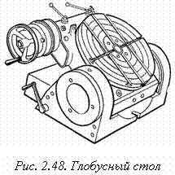
При обработке на фрезерном станке стружка заполняет пазы столов и отверстия координатных плит. Рабочему приходится тратить много времени для удаления стружки, поэтому необходимо защищать поверхность столов съемными кожухами, плитами, экранами или иметь приспособления для быстрого ее удаления (продувка сжатым воздухом и др.).
Маршрутный технологический процесс обработки детали на фрезерном станке состоит из трех частей: до станка с ЧПУ, на станке, после станка. Первая часть – подготовка заготовки для обработки на станке с ЧПУ. Особое внимание уделяют при этом подготовке баз и улучшению обрабатываемости материала. Наиболее часто базирование производят по плоскости и двум контрольным отверстиям. При этом очень большое значение имеет равномерное распределение припуска заготовки.
Базы заготовки выверяют относительно координат станка так, чтобы обеспечить равномерное распределение припуска на всех обрабатываемых поверхностях. Для улучшения обрабатываемости материала заготовки иногда предусматривают предварительную термообработку. Если заготовка имеет грубую литейную корку, раковины, отбеленные участки и другие дефекты, целесообразно обдирку выполнить на обычных станках до обработки на станке с ЧПУ.
Заключительная часть маршрутной технологии содержит операции, которые не могут быть выполнены на станке с ЧПУ (термообработка, окраска и др.).

